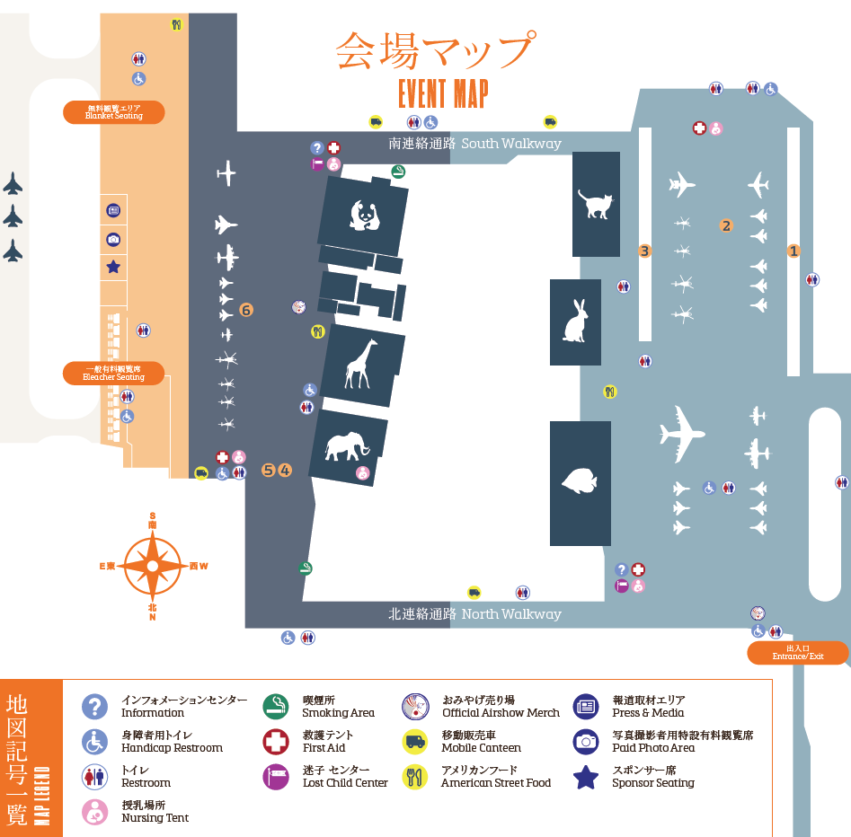 **Media Tent (メディアテント)**

**滑走路側・海側**